Ohutus
Enne mistahes relva kasutamist peate teadma nii ohutu käitumise reegleid kui tundma õigeid konkreetse relva käsitsemisvõtteid. Ohutu relvakäsitsemine eeldab järgnevate nõuete täitmist:
- Relvaga tuleb käia ümber nii, nagu oleks see laetud.
- Relva laadimise ajal peab relv olema kaitseriivistatud, see välistab juhulasu võimaluse.
- Päästev sõrm on päästikul ainult laskmise ajal, kõikidel muudel juhtudel peab see olema väljaspool päästikukaitset, näiteks sirgelt relvaraamil.
- Kasutage ainult sellele relvale sobivat moona, näiteks kui relv on ette nähtud kasutama vaid 4,5 mm Diabolo tüüpi kuule, tuleb ainult seda tüüpi ka kasutada.
- Relv peab olema suunatud kas sihtmärgile või ohutusse suunda.
- Kasutaja vastutab ainuisikuliselt väljalastud kuulide eest ning peab ise jälgima, et kuulid ei lendaks laskepaigast välja. Soovitatav on kasutada kuulipüüdjaga sihtmärgialuseid, kui ei ole võimalik kasutada kuule püüdvat seina või valli.
- Jälgige, et laskepaik oleks ohutu – vaba kõrvalistest isikutest ja esemetest.
- Ärge hoidke ega transportige relva laetud olekus, laadige relva vaid vahetult enne laskmist.
- Ärge suunake relva teistele inimestele ja loomadele. Vältige rikošetiohtu, see võib tekkida siledate ja kõvade pindade pihta laskmisel, k.a veepind.
- Enne lasku vaadake, kas sihtmärgi esine ja tagune ala on ohutu.
- Hoidke relva nii, et isegi komistamisel või kukkumisel suudate seda enda käes hoida ja vältida relva suunamist teistele elusolenditele või objektidele.
- Kandke kaitseprille. Näiteks võib isegi puupinda tabav kuul tagasi põrkuda ja tabada laskurit silmavigastuste tekitamiseks piisava energiaga.
- Relva hoiustamisel peab see olema laadimata, kaitseriivistatud ning laskemoonast eraldi. Vastutava kasutaja ülesandeks on piirata kõrvaliste isikute (lapsed, võõrad jne) ligipääsu relvale.
- Relva tohib anda edasi ainult selliste isikute kätte, kes oskavad sellega teadlikult ja ohutult ümber käia. Jälgige, et relva üleandmisel annaksite edasi ka kasutusjuhendi.
- Relva tohib parandada või modifitseerida ainult tootja poolt volitatud isikud või ettevõtted, näiteks relva müünud pood. See on vajalik garantii säilimiseks.
- Laetud relva ei tohi jätta järelevalveta.
- Kui annate relva teise isiku kätte, tehke seda laadimata relvaga. On piisavalt juhuseid, kus vasuvõttev isik on tahtmatult päästikule vajutanud.
TÄHELEPANU! Isegi õhkrelva kasutamisel peate tundma Eesti Vabariigis kehtivat relvaseadust, sellega kaasnevaid õigusi, kohustusi ning piiranguid.

Relva eest hoolitsemine

Ohutus
Enne relva kasutamist ja käsitsemist tuleb relvaga kaasas olevat dokumentatsiooni lugeda ning sellest aru saada. Nii ostja kui kasutaja peavad teadma ohutu käitumise reegleid ja neid järgima.
Relva ei tohi omavoliliselt modifitseerida, kuna muudatused võivad muuta relva ohtlikuks, või muuta selle klassifikatsiooni ja muuta relva ebaseaduslikuks. Omavolilised muudatused põhjustavad ka tootjapoolse garantii kohese tühistamise.
Kuna käesolev relv kasutab kuulide väljalennutamiseks CO2 gaasiballoone, peab kasutaja teadma nendega seonduvaid ohutusnõudeid. Kindlasti peab jälgima, et laskmise hetkel vallanduv gaas (või ballooni relvast eemaldamisega kaasneda võiv gaasipahvak) ei puutuks kokku katmata nahaga. Gaas on nimelt väga külm ja põhjustab suure tõenäosusega külmakahjustusi. Samuti peab jälgima, et gaasiballoone ei hoitaks päikese käes, kokkupuutes kuumade esemetega või üle 54 °C temperatuuriga paigas. Ballooni kuumenemine võib tõsta rõhu selles üle kriitilise piiri ja tuua kaasa plahvatuse.
Alati tutvuge gaasiballoonidega kaasas oleva juhendi ja hoiustamisnõuetega.

Garantii
Garantiiaeg algab relva ostuhetkest. Garantii ajal vastutab relva tootja kõikide kasutajast sõltumatute ja kasutajast mittetulenevate probleemide eest. Kõik seonduvad kulud katab tootja. Kui tekib relvaga probleeme, tuleb viia see koos ostu tõendava dokumendi ja probleemikirjeldusega relva müüja või tootja poolt volitatud ettevõtte kätte.
Relva tootja valmistab relvi vastavuses Saksa seadusandlusele. Tootja ei võta vastutust, kui relv viiakse mõnda teise riiki, kus see ei vasta kohalikele seadustele (näiteks seaduses esitatud nõuetele ja piirangutele õhkrelvade osas, kas kaliibris või kuuli suudmeenergias). Õhkrelva kohalikule seadusandlusele vastavuse jälgimine on ainult relva edasimüüja vastutus ja ülesanne.

Parandustööd
Kui relvaga on probleeme, on see potentsiaalne oht ning sellist relva ei tohi enne parandamist või väljavahetamist kasutada. Ise tehtavate remonditöödega kaasneb suur risk teadmatusest või oskamatusest, ning probleem võib hoopis süveneda. Seetõttu pöörduge probleemide tekkimisel relva müüja või tootja poolt volitatud ettevõtte poole.

Hooldamine
Metallpindasid on soovitatav pühkida kergelt õlitatud pehme lapiga, see puhastab ja kannab peale rooste eest kaitsva õlikihi. Pihustage 2-3 õlitilka sööturnõelale ning tühja salvekambrisse (pildil näidatud nooltega). Kandke õhuke õlikiht ka trummelsalve kummirõngale.
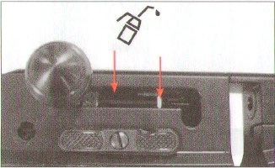
TÄHELEPANU! Ärge kasutage nn puhastuskuule, relva tootja ei saa garanteerida nende sobivust ja ohutust käesolevale relvale.

Võimalikud probleemid
 | Võimalikud põhjused
Probleemid | Kaitseriiv on peal | CO2 balloon on tühi | Must relvaraud | CO2 balloon on puudu | Kõrge temperatuur | Vale laskemoon | Salv ei ole õigesti laetud
Relv ei lase sinna, kuhu sihitakse
Relv ei lase
Suudmekiirus on liiga väike

Relvaosade nimetused
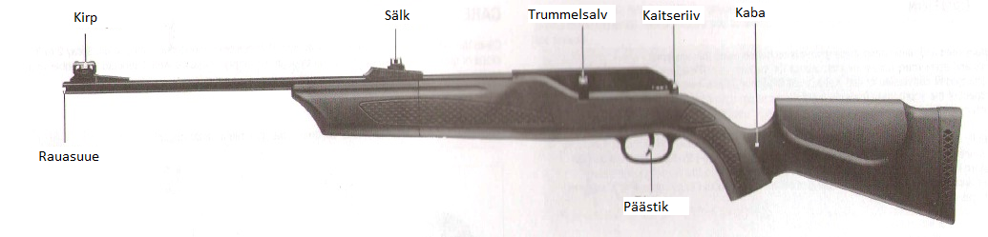
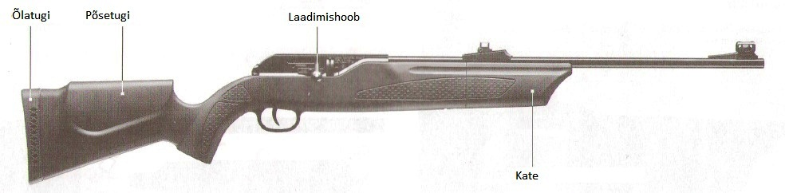

Tehnilised andmed
 | 7,5 J | 16 J
Kaliiber | 4,5 mm (.177) |  | 5,5 mm (.22)
Trummelsalve maht | 8 kuuli
Relva pikkus | 1040 mm
Relva kaal | 3610 g
Suudmekiirus | Kuni 170 m/s | Kuni 230 m/s | Kuni 200 m/s
Raua pikkus | 600 mm
Lasumehhanism | 88 g CO2 balloon või 2x12 g CO2 balloon (adapter vajalik!)
Kaitseriiv | Automaatselt rakenduv päästikuriiv

Kaitseriiv
Kaitseriiv saab olla kahes asendis – peal (S nagu Safe) või maas (F nagu Fire). Kaitseriiv rakendub automaatselt relva laadimise käigus. Lasu sooritamiseks tuleb relv kaitseriivist vabastada.
TÄHELEPANU! Laadige relv vaid vahetult enne lasu sooritamist, kõik muud toimingud sooritage laadimata ja vinnastamata relvaga.
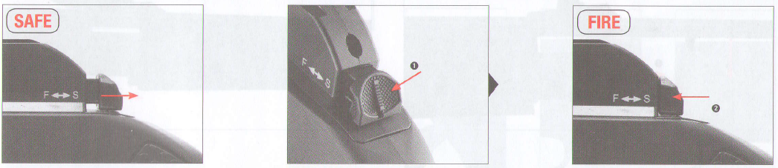

Gaasiballooni paigaldamine ja vahetamine
TÄHELEPANU! CO2 ballooni eemaldamisel võib sealt paiskuda välja gaasi, mis on väga külm ja võib põhjustada külmakahjustusi. Olge ettevaatlik ja vältige gaasi kokkupuudet katmata nahaga.
Eemaldage esmalt kate, põhja all olevale nupule vajutamise abil. Seejärel keerake relvast seal olev balloon välja (kui on). Uue ballooni paigaldamisel tilgutage üks tilk relvaõli ballooni keermele, see välistab ballooni kinnijäämise või kinni külmumise. Lõpuks asetage kate oma kohale tagasi.
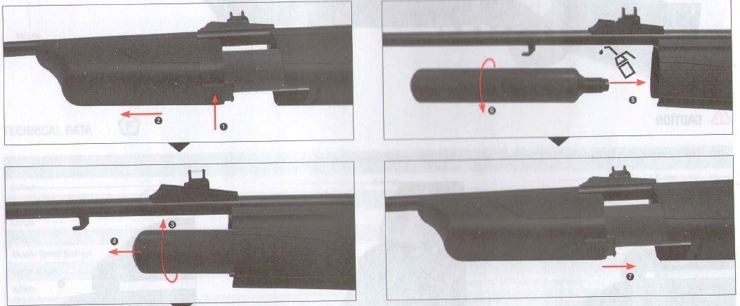

Trummelsalve laadimine
Relv on mõeldud vaid Diabolo tüüpi kuulide laskmiseks. Ärge kasutage BB tüüpi haavleid, nooli ega mingit muud tüüpi moona. Kindlasti jälgige, et kuul saaks O-rõnga poolt fikseeritud, nii nagu pildil näidatud.
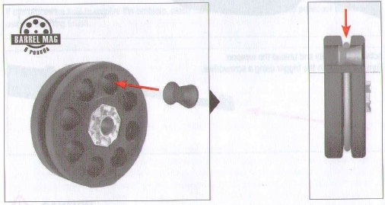

Relva laadimine
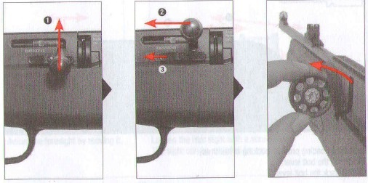
Relva laadimine käib sarnaselt poltlukuga relvale. Esmalt tuleb laadimishoob üles tõsta ja seejärel taha välja tõmmata, selle käigus relv kaitseriivistub. Seejärel saab eemaldada tühja salve ja asetada laetud salv oma kohale. Relva laadimiseks tuleb hoob ette tagasi lükata ja lõplikuks lukustamiseks alla suruda. Selle liigutuse käigus lükatakse kuul salvest rauda.
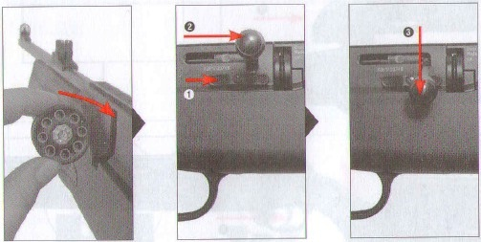

Relva päästmine ja ümberlaadimine
Lasu sooritamise järel ümberlaadimiseks tuleb korrata laadimisprotsessi – tõstke laadimishoob üles ja tõmmake taha, seejärel lükake hoob ette ja alla tagasi. Selle käigus lükatakse uus kuul salvest rauda ja relv kaitseriivistub. Lasu sooritamiseks lükake kaitseriiv ette ja vajutage päästikule. Relv laseb ka ilma kuulita, CO2 raiskamise vältimiseks on soovitatav jälgida, et ei teeks tühilaske.
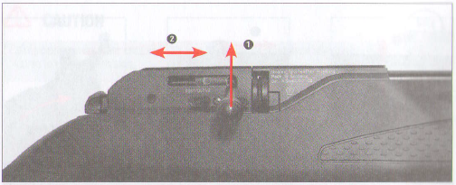
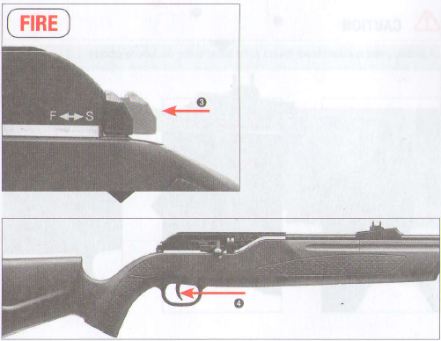

Päästikukäigu reguleerimine
Päästiku käiku saab reguleerida pildil näidatud kruvi abil, seda päri- või vastupäeva keerates. Jälgige, et relv oleks laadimata, vinnastamata ja kaitseriivistatud.
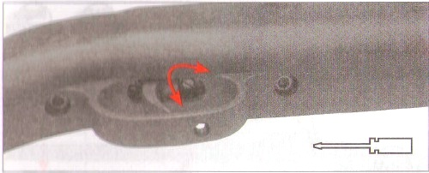

Söötmishäire
Kui gaasisurve on ohtlikult madal (balloon on tühi), ei pruugi kuul rauast enam välja lennata ja jääb sinna kinni. Kui lask kõlab naljakalt või kuuli välja ei lenda, siis alati kontrollige relva rauda. Kui lasta mitu kuuli üksteise otsa, võib tekkiv ummik osutuda väga raskesti eemaldatavaks, eriti relva kahjustamata.
Kui on kuul kinni jäänud, saab seda rauast värske gaasiballooni paigaldamise järel ilma kuulita lasu, nn tühilasu, abil välja lasta. Kui see ka ei aita, asetage relv küljele ja suruge kuul rauasuudmest sisse pistetud puhastusvarda abil välja.
TÄHELEPANU! Kindlasti pange relv küljele, vältimaks väljalükatava kuuli kukkumist relva sisemusse mehhanismide vahele.
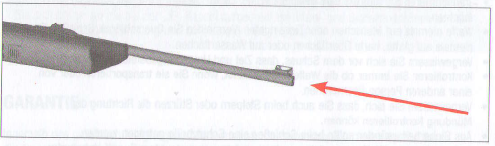

Sihikute reguleerimine ja õige sihikupilt
Kirpu on võimalik reguleerida külgsuunas, sälgu kõrgust reguleeritakse sälku oma aluses edasi-tagasi liigutades. Viimaseks tuleb fiksaatorkruvi kõigepealt lahti keerata, sälk soovitud asendisse seada ning kruvi tagasi kinni keerata.
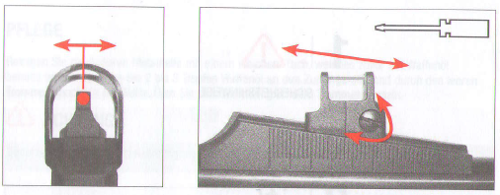
Sihikupilt on õige siis, kui kirp on täpselt sälgu keskel ning selle ülemise servaga tasa.
